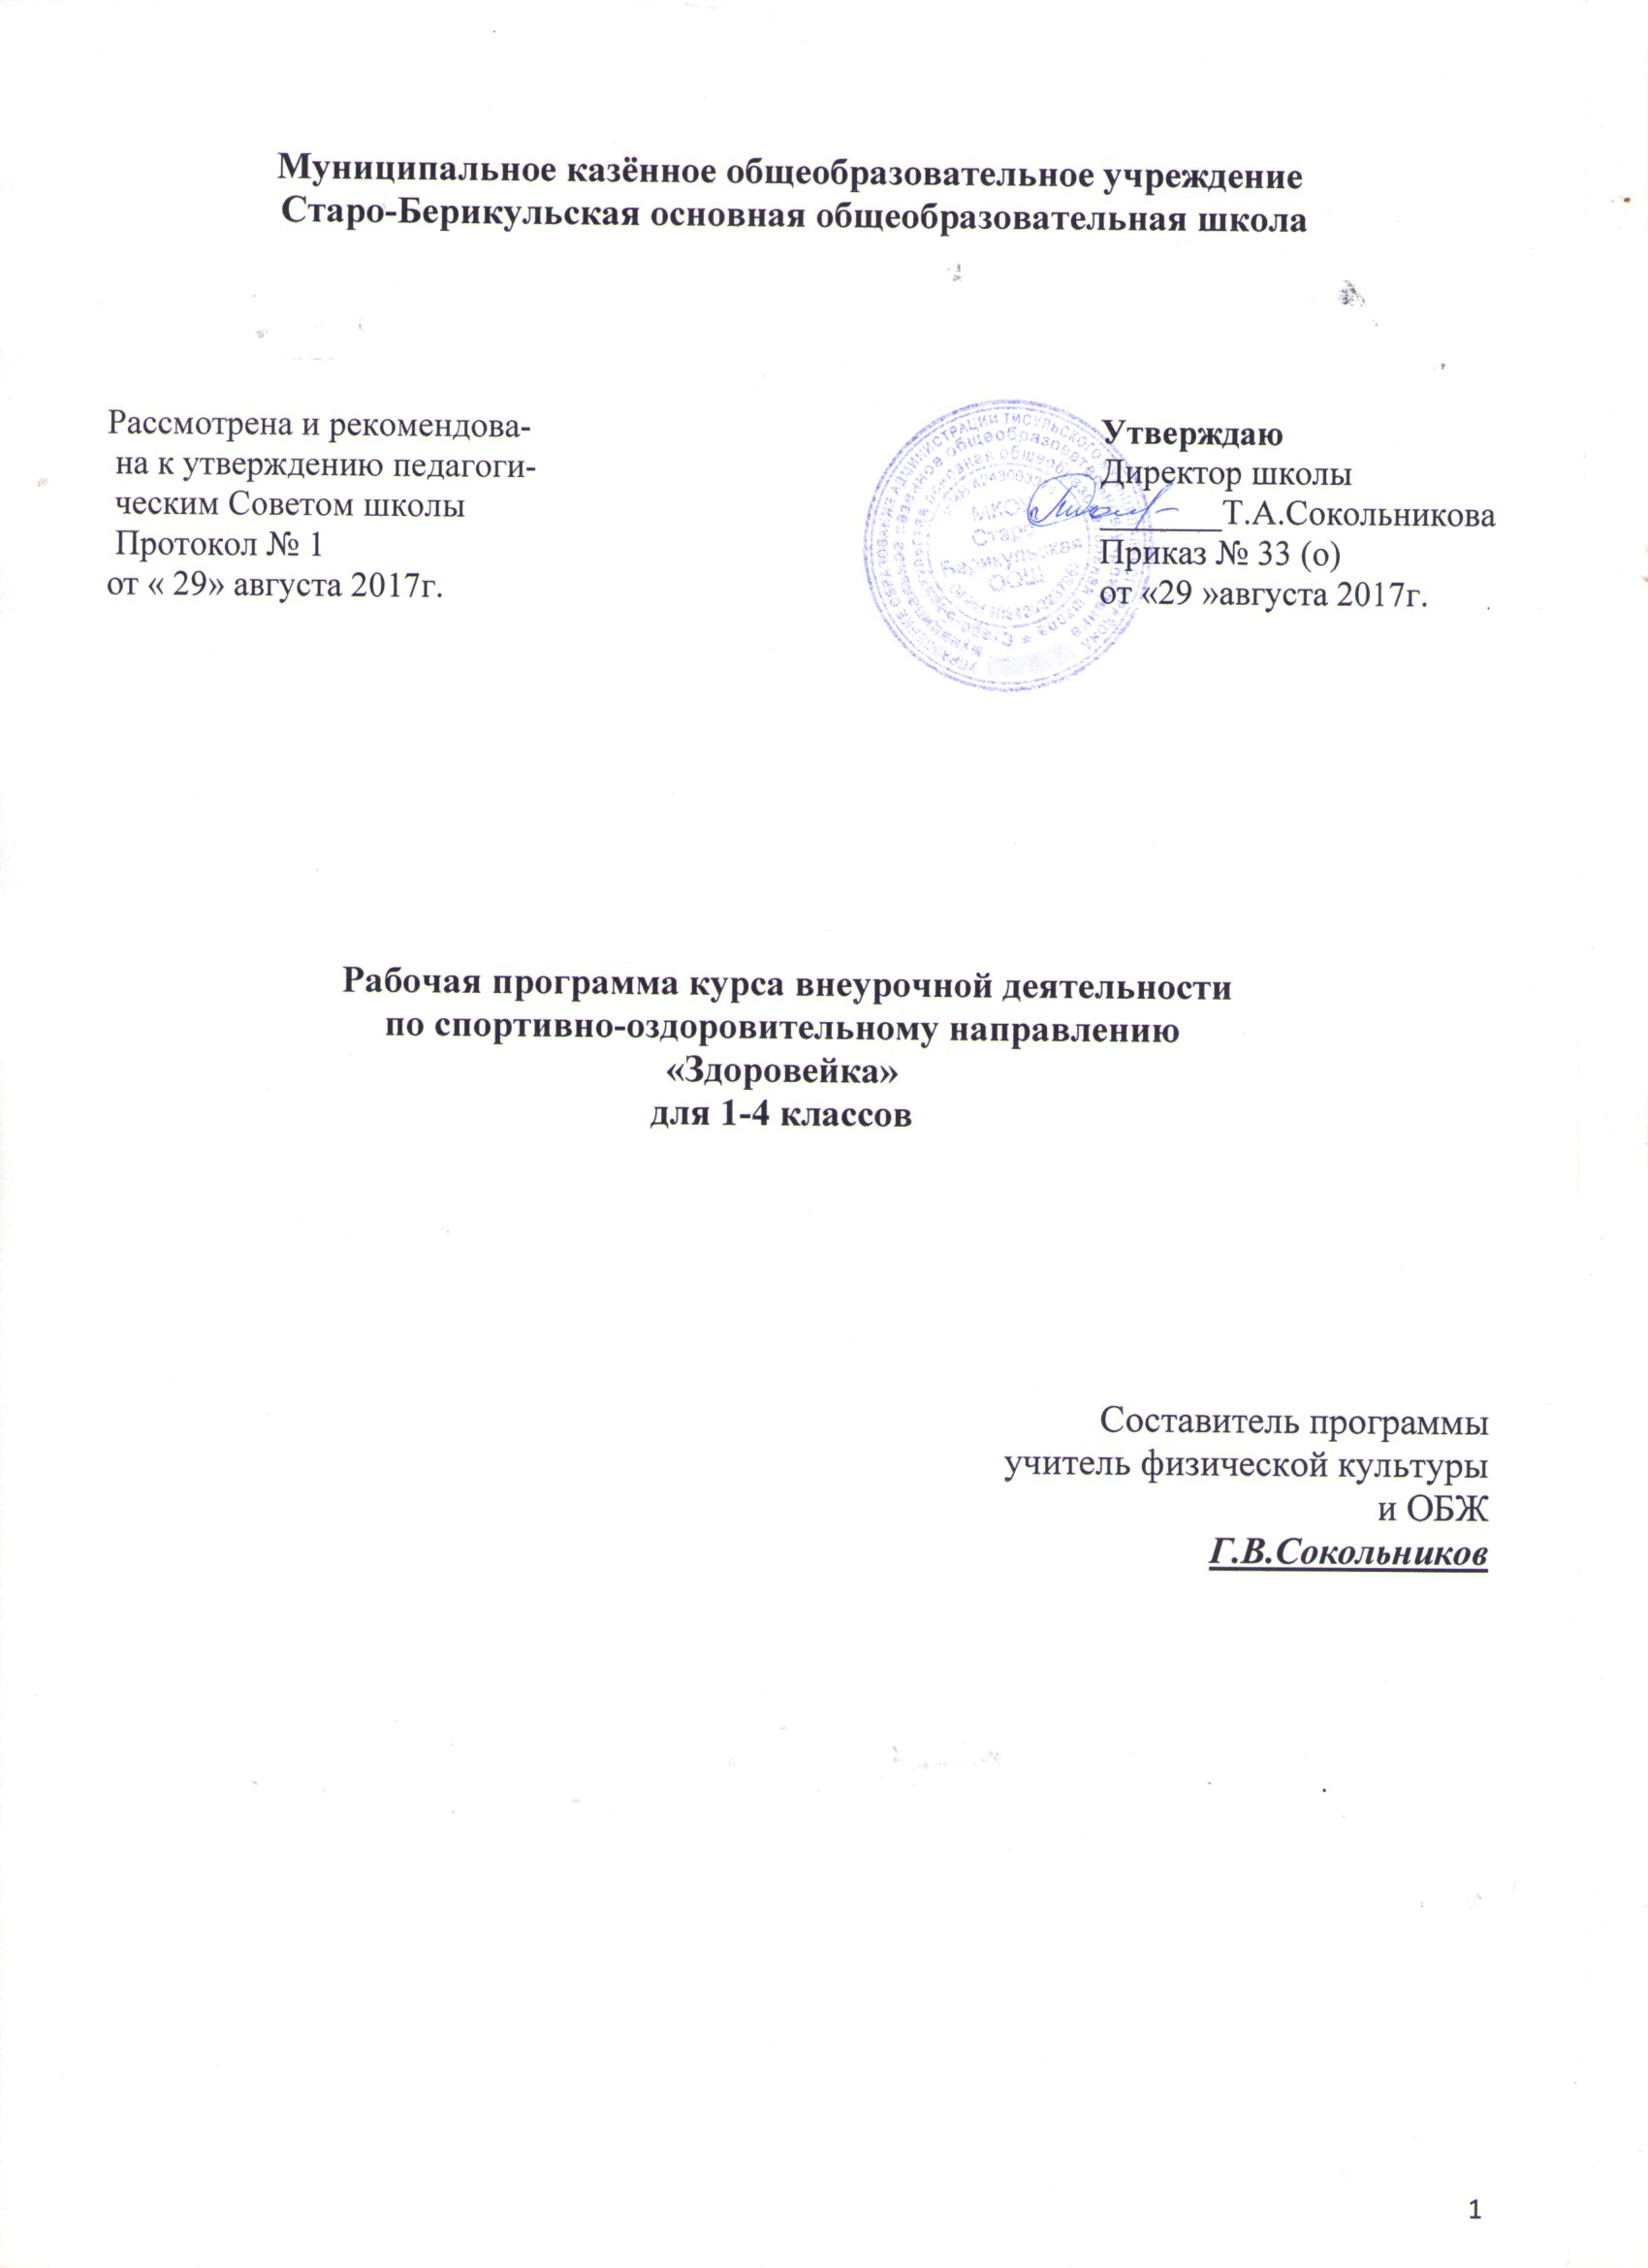

Нормативно-правовой базой программы курса внеурочной деятельности по формированию культуры здоровья учащихся на ступени начального общего образования являются:
- Федеральный закон «Об образовании в Российской Федерации» от 29.12.2012г №273-ФЗ;
- Федеральный государственный образовательный стандарт начального общего образования;
Срок реализации программы: 4 года

- Результаты освоения курса внеурочной деятельности
Основная образовательная программа школы предусматривает достижение следующих результатов образования:
- личностные результаты — готовность и способность обучающихся к саморазвитию, сформированности мотивации к учению и познанию, ценностно-смысловые установки выпускников начальной школы, отражающие их индивидуально-личностные позиции, социальные компетентности, личностные качества; сформированности основ российской, гражданской идентичности;
- предметные результаты — освоенный обучающимися в ходе изучения учебных предметов. Опыт специфической для каждой предметной области деятельности по получению нового знания, его преобразованию и применению, а также система основополагающих элементов научного знания, лежащая в основе современной научной картины мира.
Личностными результатами программы внеурочной деятельности по спортивно-оздоровительному направлению «Здоровейка» является формирование следующих умений:
- Определять и высказывать под руководством учителя самые простые и общие для всех людей правила поведения при сотрудничестве (этические нормы);
- В предложенных педагогом ситуациях общения и сотрудничества, опираясь на общие для всех простые правила поведения, делать выбор, при поддержке других участников группы и педагога, как поступить.
Метапредметными результатами программы внеурочной деятельности по спортивно-оздоровительному направлению «Здоровейка» - является формирование следующих универсальных учебных действий (УУД):
- Регулятивные УУД:
- Определять и формулировать цель деятельности на уроке с помощью учителя.
- Проговаривать последовательность действий на уроке.
- Учить высказывать своё предположение (версию) на основе работы с иллюстрацией, учить работать по предложенному учителем плану.
- Средством формирования этих действий служит технология проблемного диалога на этапе изучения нового материала.
- Учиться совместно с учителем и другими учениками давать эмоциональную оценку деятельности класса на уроке.
- Средством формирования этих действий служит технология оценивания образовательных достижений (учебных успехов).
2. Познавательные УУД:
- Делать предварительный отбор источников информации: ориентироваться в учебнике (на развороте, в оглавлении, в словаре).
- Добывать новые знания: находить ответы на вопросы, используя учебник, свой жизненный опыт и информацию, полученную на уроке.
- Перерабатывать полученную информацию: делать выводы в результате совместной работы всего класса.
- Преобразовывать информацию из одной формы в другую. Средством формирования этих действий служит учебный материал и задания учебника, ориентированные на линии развития средствами предмета.
3. Коммуникативные УУД:
- Умение донести свою позицию до других: оформлять свою мысль в устной и письменной речи (на уровне одного предложения или небольшого текста).
- Слушать и понимать речь других.
- Средством формирования этих действий служит технология проблемного диалога (побуждающий и подводящий диалог).
- Совместно договариваться о правилах общения и поведения в школе и следовать им.
- Учиться выполнять различные роли в группе (лидера, исполнителя, критика).
- Средством формирования этих действий служит организация работы в парах и малых группах (в приложении представлены варианты проведения уроков).

Оздоровительные результаты программы внеурочной деятельности:
- осознание учащимися необходимости заботы о своём здоровье и выработки форм поведения, которые помогут избежать опасности для жизни и здоровья, а значит, произойдет уменьшение пропусков по причине болезни и произойдет увеличение численности учащихся, посещающих спортивные секции и спортивно-оздоровительные мероприятия;
- социальная адаптация детей, расширение сферы общения, приобретение опыта взаимодействия с окружающим миром.
Первостепенным результатом реализации программы внеурочной деятельности будет сознательное отношение учащихся к собственному здоровью во всем его проявлениях.

В ходе реализация программы внеурочной деятельности по спортивно-оздоровительному направлению «Здоровейка» выпускник научится:
Понимать:
- основные вопросы гигиены, касающиеся профилактики вирусных заболеваний, передающихся воздушно-капельным путем;
- особенности влияния вредных привычек на здоровье младшего школьника;
- особенности воздействия двигательной активности на организм человека;
- основы рационального питания;
- правила оказания первой помощи;
- способы сохранения и укрепление здоровья;
- основы развития познавательной сферы;
- свои права и права других людей;
- соблюдать общепринятые правила в семье, в школе, в гостях, транспорте, общественных учреждениях;
- влияние здоровья на успешную учебную деятельность;
- значение физических упражнений для сохранения и укрепления здоровья;
- знания о “полезных” и “вредных” продуктах, значение режима питания.

Выпускник получит возможность научиться:
- составлять индивидуальный режим дня и соблюдать его;
- выполнять физические упражнения для развития физических навыков;
- различать “полезные” и “вредные” продукты;
- использовать средства профилактики ОРЗ, ОРВИ, клещевой энцефалит;
- определять благоприятные факторы, воздействующие на здоровье;
- заботиться о своем здоровье;
- находить выход из ситуаций, связанных с употреблением алкоголя, наркотиков, сигарет;
- применять коммуникативные и презентационные навыки;
- использовать навыки элементарной исследовательской деятельности в своей работе;
- оказывать первую медицинскую помощь при кровотечении, удушении, утоплении, обморожении, ожоге, травмах, тепловом и солнечном ударах;
- находить выход из стрессовых ситуаций;
- принимать разумные решения по поводу личного здоровья, а также сохранения и улучшения безопасной и здоровой среды обитания;
- адекватно оценивать своё поведение в жизненных ситуациях;
- отвечать за свои поступки;
- отстаивать свою нравственную позицию в ситуации выбора.

В результате реализации программы внеурочной деятельности по формированию культуры здоровья у учащихся развиваются группы качеств: отношение к самому себе, отношение к другим людям, отношение к вещам, отношение к окружающему миру. Благодаря тому, что содержание данной программы раскрывает все стороны здоровья. Учащиеся будут демонстрировать такие качества личности как: товарищество, уважение к старшим, доброта, честность, трудолюбие, бережливость, дисциплинированность, соблюдение порядка, любознательность, любовь к прекрасному, стремление быть сильным и ловким.

- Содержание курса

Программа внеурочной деятельности по спортивно-оздоровительному направлению «Здоровейка» предназначена для обучающихся 1-4 классов. Именно принадлежность к внеурочной деятельности определяет режим проведения, а именно все занятия по внеурочной деятельности проводятся после всех уроков основного расписания, продолжительность соответствует рекомендациям СанПиН, т. е. 35 минут.
Занятия проводятся в спортивном зале или учебном кабинете, закрепленном за классом.
Здоровьесберегающая организация образовательного процесса предполагает использование форм и методов обучения, адекватных возрастным возможностям младшего школьника.
Таблица №1.
Формы проведения занятия  и виды деятельности | тематика
Игры | Мы весёлые ребята , быть здоровыми хотим , все болезни победим  “Я б в спасатели пошел”  «Остров здоровья»
Беседы | Полезные и вредные продукты  Гигиена правильной осанки  Мой внешний вид –залог здоровья  Как защититься от простуды и гриппа  «Как сохранить и укрепить своё здоровье»
Тесты и анкетирование | Чему мы научились за год. «Правильно ли вы питаетесь?»  Чему мы научились и чего достигли«Что мы знаем о здоровье»  «Умеете ли вы вести здоровый образ жизни»
Просмотр тематических видеофильмов | «Как сохранить и укрепить зрение»  «Быстрое развитие памяти»  «Нет вредным привычкам!»  Клещевой энцефалит  Вредные и полезные растения.
Дни здоровья, спортивные мероприятия | «Дальше, быстрее, выше сильнее»  «Хочу остаться здоровым»  «За здоровый образ жизни»  «В здоровом теле здоровый дух»  «Снежный снайпер»  «Мы за здоровый образ жизни»  «Поле здоровья»  «Рыцарские турниры»  Первенство школы по: шахматам-шашкам, баскетболу, футболу, лыжным гонкам, легкой атлетике.
Участие в районных соревнованиях | Участие в сдачи нормативов Комплекса ГТЗО  Районный кросс.  Первенство района по футболу, лыжным гонкам, лёгкой атлетике, шахматам и шашкам.

3. Тематическое планирование

«Первые шаги к здоровью»

№ п/п | Наименование разделов и дисциплин | Всего,  час. | В том числе |  | Форма организации мероприятий
№ п/п | Наименование разделов и дисциплин | Всего,  час. | теоретические занятия | практи-ческие  занятия | Форма организации мероприятий
I | Введение «Вот мы и в школе». | 1 | 1 |  | Беседа
II | Питание и здоровье | 4 | 4 | - | Викторина, беседа
III | Моё здоровье в моих руках | 10 | 8 | 2 | Викторина, беседа, просмотр видеофильмов, экскурсия.
IV | Я в школе и дома | 16 | 8 | 8 | Игры, беседы.
V | Чтоб забыть про докторов | 21 | 4 | 17 | Соревнования, Дни здоровья, беседы.
VI | Дальше, быстрее, выше, сильнее. | 12 | - | 12 | Участие в районных, школьных мероприятиях и спортивных соревнованиях
VII | «Вот и стали мы на год взрослей» | 2 | - | 2 | Диагностика
 | Итого: | 66 | 25 | 41

«Если хочешь быть здоров»

№ п/п | Наименование разделов и дисциплин | Всего,  час. | В том числе |  | Форма  контроля
№ п/п | Наименование разделов и дисциплин | Всего,  час. | теоретические занятия | практи-ческие  занятия | Форма  контроля
I | Введение «Вот мы и в школе». | 1 | 1 | 1 | Праздник
II | Питание и здоровье | 4 | 4 | - | Викторина
III | Моё здоровье в моих руках | 10 | 8 | 2 | Викторина, беседа, просмотр видеофильмов
IV | Я в школе и дома | 16 | 8 | 8 | Игры
V | Чтоб забыть про докторов. | 21 | 4 | 17 | Соревнования, Дни здоровья
VI | Дальше, быстрее, выше, сильнее. | 12 | - | 12 | Участие в районных спортивных соревнованиях
VII | «Вот и стали мы на год взрослей» | 2 | - | 2 | Диагностика
 | Итого: | 66 | 25 | 41

«По дорожкам здоровья»

№ п/п | Наименование разделов и дисциплин | Всего,  час. | В том числе |  | Форма  контроля
№ п/п | Наименование разделов и дисциплин | Всего,  час. | теоретические занятия | практи-ческие  занятия | Форма  контроля
I | Введение «Вот мы и в школе». | 1 | 1 | 1 | Праздник
II | Питание и здоровье | 4 | 4 | - | Викторина
III | Моё здоровье в моих руках | 16 | 8 | 8 | Викторина, беседа, просмотр видеофильмов
IV | Я в школе и дома | 12 | 2 | 10 | Игры
V | Чтоб забыть про докторов: «Поле здоровье», рыцарские турниры | 25 | 2 | 23 | Соревнования, Дни здоровья
VI | Дальше, быстрее, выше, сильнее. | 6 | - | 6 | Участие в районных спортивных соревнованиях
VII | «Вот и стали мы на год взрослей» | 2 | - | 2 | Диагностика
 | Итого: | 66 | 17 | 49

«Я, ты, он, она - мы здоровая семья»

№ п/п | Наименование разделов и дисциплин | Всего,  час. | В том числе |  | Форма  контроля
№ п/п | Наименование разделов и дисциплин | Всего,  час. | теоретические занятия | практи-ческие  занятия | Форма  контроля
I | Введение «Вот мы и в школе». | 4 | 1 | 3 | Праздник
II | Питание и здоровье | 4 | 2 | 2 | Викторина
III | Моё здоровье в моих руках | 16 | 8 | 8 | Викторина, беседа, просмотр видеофильмов
IV | Я в школе и дома | 12 | 2 | 10 | Игры
V | Чтоб забыть про докторов: «Поле здоровье», рыцарские турниры | 20 | 5 | 15 | Соревнования, Дни здоровья
VI | Я и моё ближнее окружение | 6 | 3 | 3 | Участие в районных спортивных соревнованиях
VII | «Вот и стали мы на год взрослей» | 4 | 2 | 2 | Диагностика
 | Итого: | 66 | 23 | 43

